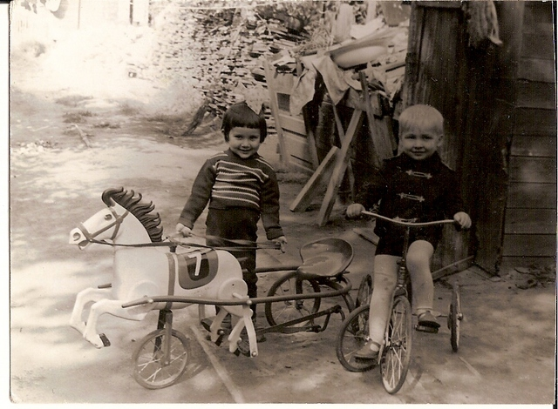
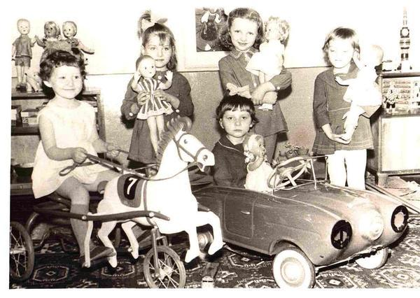

Pedálos Ló

Gyártó: Szovjetunió
Súly:kb 15 kg
Anyaga:fém
Gyakori színek:fehér+piros/kék
Egyéb jellemzők:rúgózó fém ülés,különböző sorszámok,kantár
A játékot egyéb cégek már korábban is gyártották.

